Тема недели № 33
Праздник мира и труда. Профессии. Звук и буква Щ Дифференциация Ч –Щ
с 27.04.2020 – 30.04.2020 г.

Цель: Знания о профессиях: название, место, материал, оборудование, инструменты, результат. Составление описательных рассказов. Глаголы прошедшего, настоящего, будущего времени. Подбор синонимов различных форм слов. Предлоги: игры и упражнения с ранее изученными предлогами. Составление повествовательно-описательного рассказа по плану (по рисункам).

ОД: Формирование элементарных математических представлений.
http://dou8.edu-nv.ru/svedeniya-ob-obrazovatelnoj-organizatsii/938-dokumenty/6326-stranichka-uchitelya-defektologa
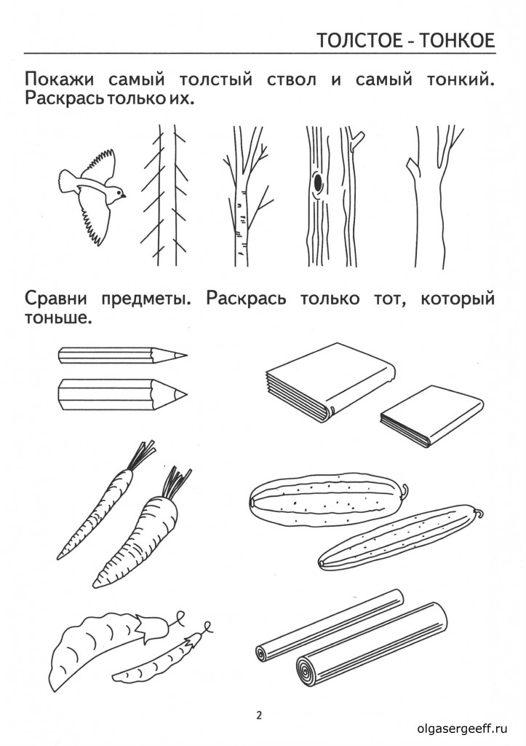
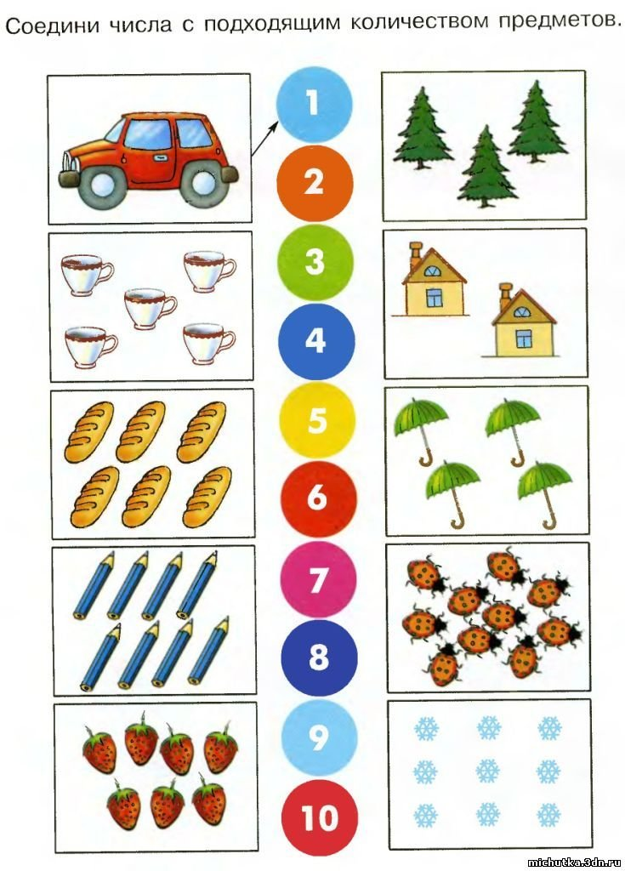

ОД: Музыкальное развитие.
http://dou8.edu-nv.ru/svedeniya-ob-obrazovatelnoj-organizatsii/938-dokumenty/6329-stranichka-muzykalnogo-rukovoditelya
ОД: Конструирование.
Тема: «Профессии»
Предлагаем вам построить из конструктора самолет для пилотов.

